DANH SÁCH TÍNH NĂNG

HIỆU CHỈNH TRÒ CHƠI ANGRYBIRD

Version 1.0

24/12/2016

**Giáo Viên Lý Thuyết:** Ngô Huy Biên

**Nhóm Thực Hiện:**

**Danh sách tính năng đã thực hiện**

1. Build file *.apk cài đặt Game “Crazy Bird” lên thiết bị sử dụng Android 3

2. Hiển thị thành công các màn hình: 4

3. Hiệu chỉnh tính năng: 8

4. Xây dựng thành công các màn chơi: 8

**Các tính năng đã thực hiện được**

## Build file *.apk cài đặt Game “Crazy Bird” lên thiết bị sử dụng Android

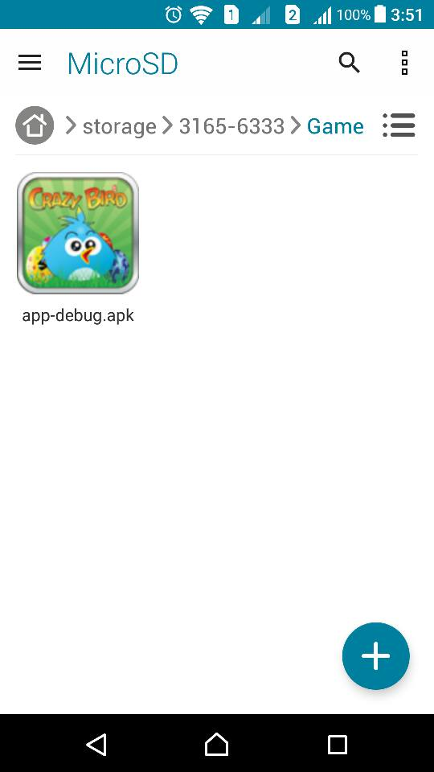

## Hiển thị thành công các màn hình:

* Background giới thiệu khi trong khi chờ load Game.

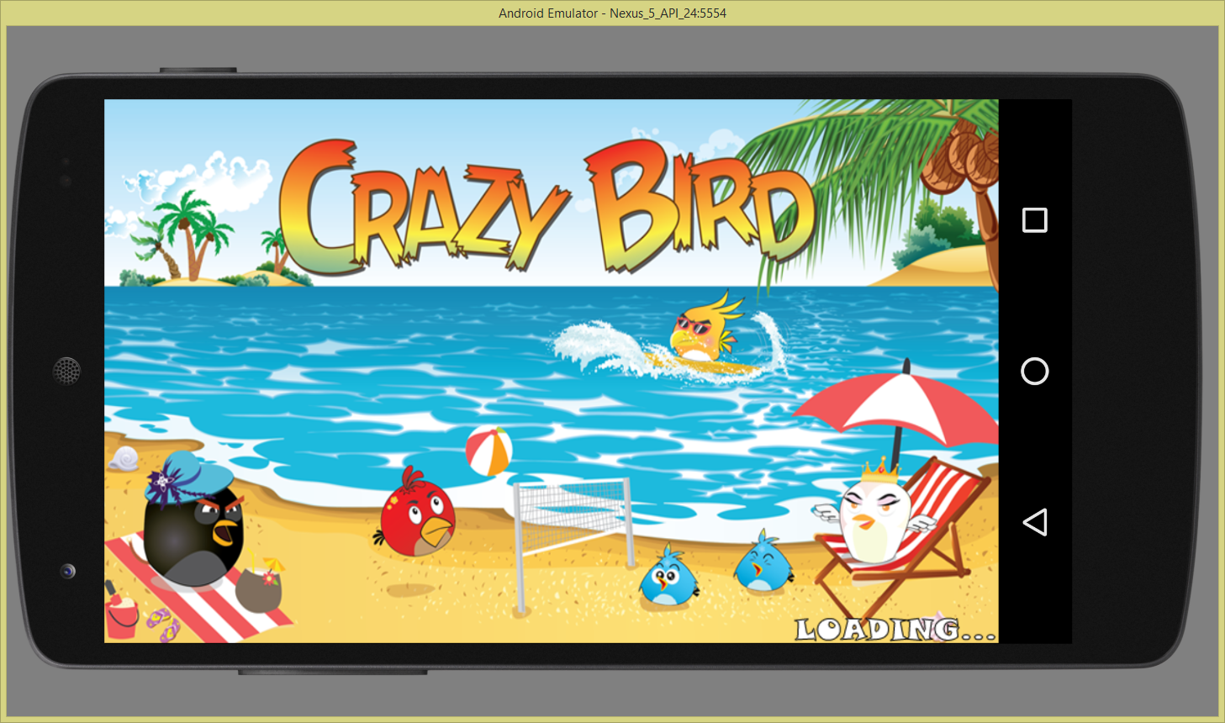

Hình 1. Background khi chờ load game.

* Nút “Go” để bắt đầu chơi Game.

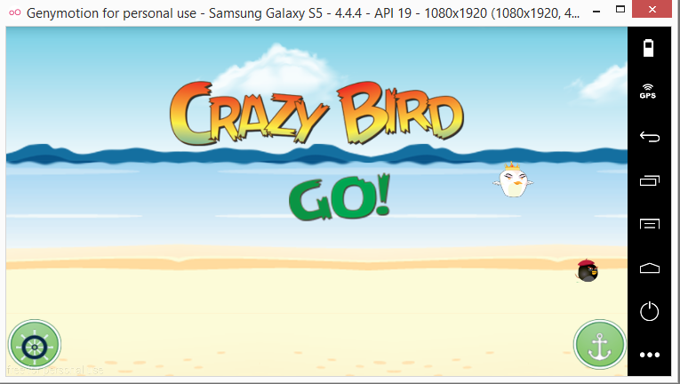

Hình 2. Nút "Go" để bắt đầu chơi game.

* Màn hình chọn các mức chơi.

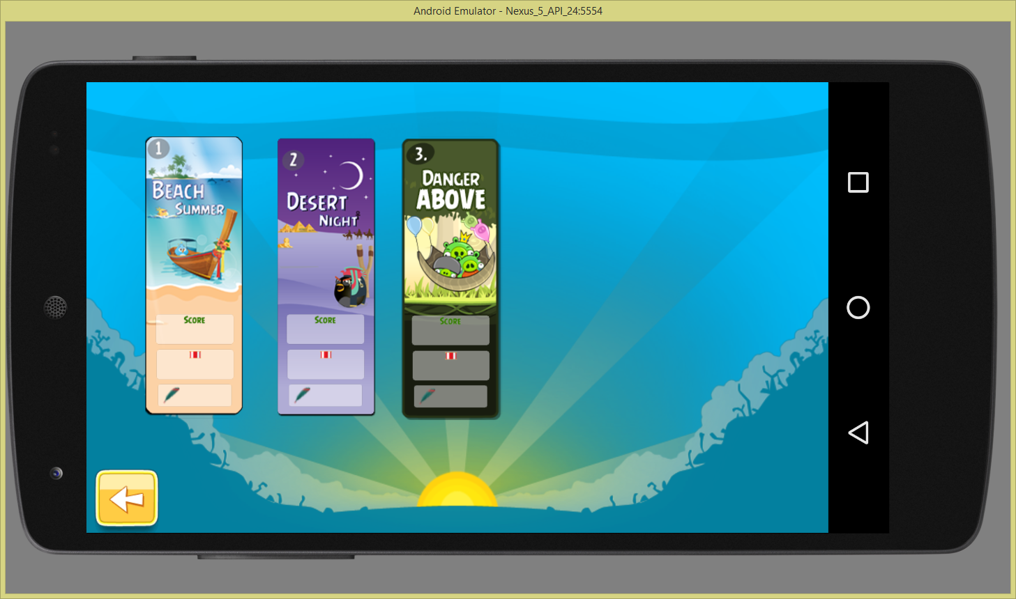

Hình 3. Màn hình chọn các mức chơi.

* Màn hình màn chơi tương ứng từng màn chơi.

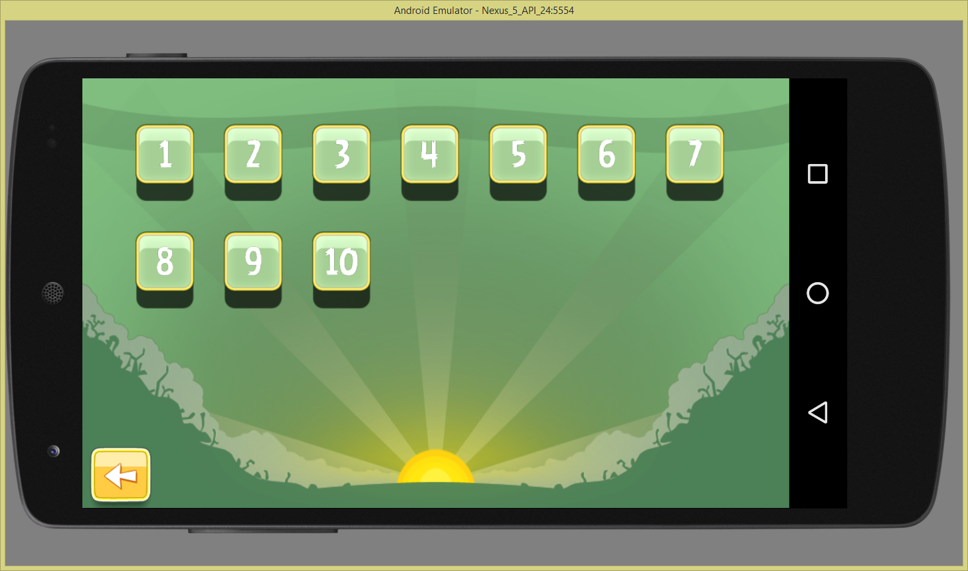

Hình 4. Màn hình màn chơi tương ứng từng màn chơi.

* Nút tắt/mở âm thanh nhạc nền.

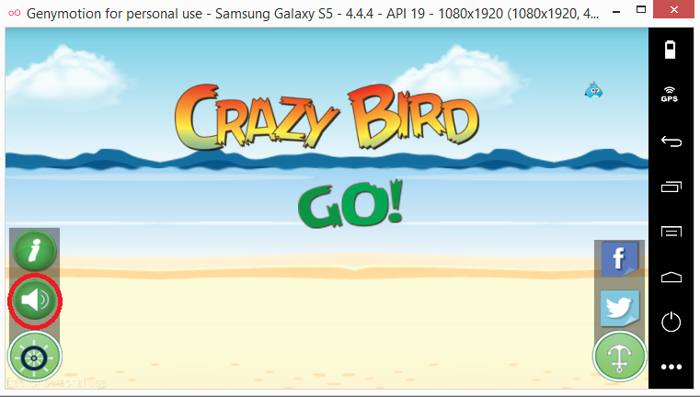

Hình 5. Nút tắt/mở âm thanh nhạc nền.

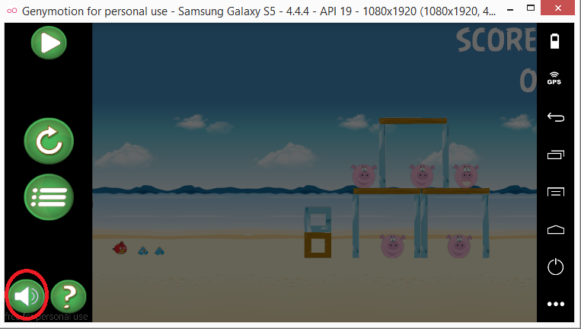

Hình 6. Nút tắt/mở âm thanh nhạc nền.

* Nút tạm dừng màn chơi.

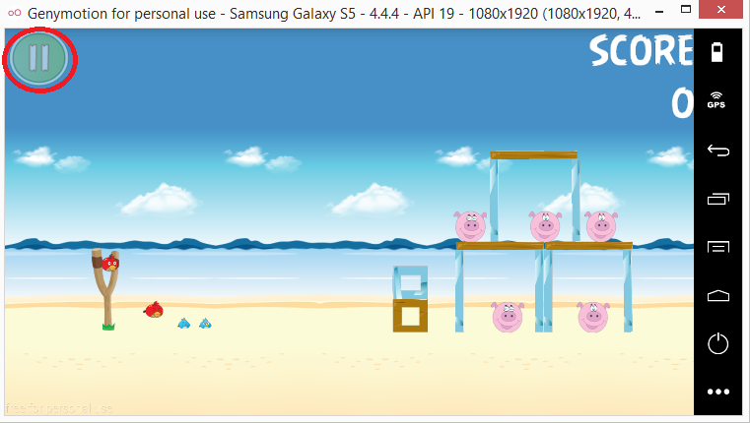

Hình 7. Nút tạm dừng màn chơi.

* Nút tiếp tục màn chơi.

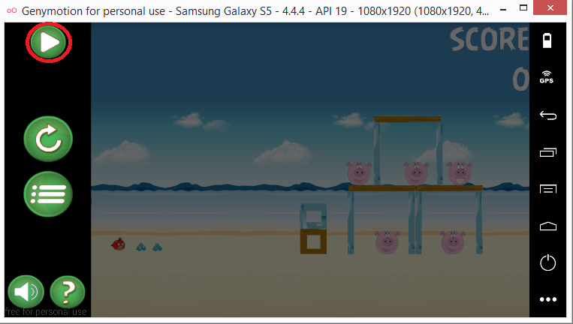

Hình 8. Nút tiếp tục màn chơi.

* Nút Load lại màn chơi hiện tại.

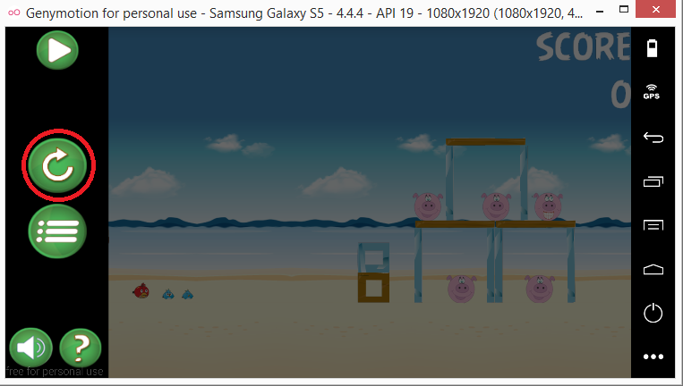

Hình 9. Nút Load lại màn chơi hiện tại.

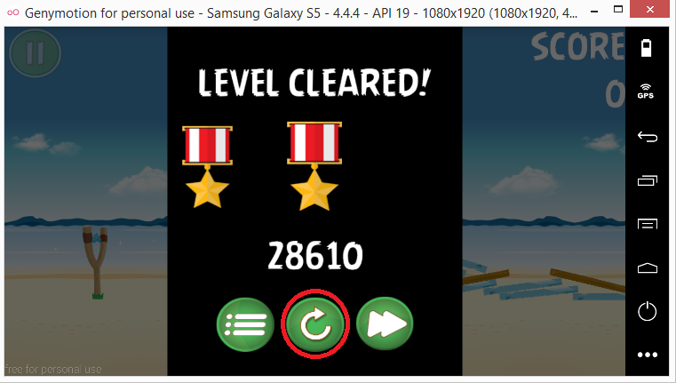

Hình 10. Nút Load lại màn chơi hiện tại.

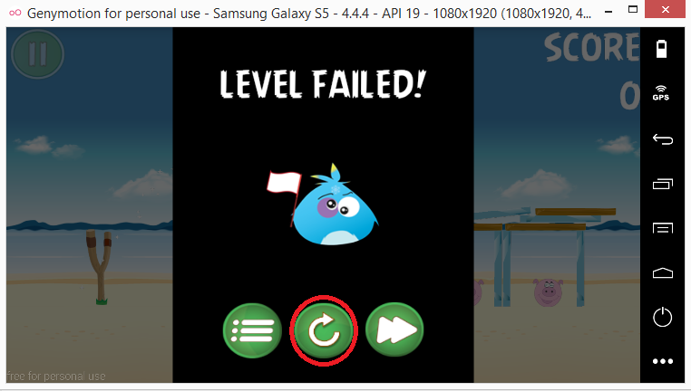

Hình 11. Nút Load lại màn chơi hiện tại.

## Hiệu chỉnh tính năng:

|  |  |  |  |
| --- | --- | --- | --- |
| **STT** | **Tính năng hiệu chỉnh** | **Lý do** | **Công việc hiệu chỉnh** |
| **1** | Button của các mức chơi (Hình 3). | Source ban đầu chỉ có một button chính được sao chép ra thành 11 button. | Chuyển về 3 button độc lập với nhau. |
| **2** | Button chọn màn chơi (Hình 4). | Khi nhấn vào button thì chỉ load được 5 màn chơi lặp đi lặp lại. | Mỗi button là 1 màn chơi không có sự lặp lại. |
| **3** | Background ở các màn của 3 mức chơi. | Background của các màn chơi của 3 mức chơi ban đầu đều giống nhau. | Thay đổi background các màn chơi của 3 mức chơi khác nhau. |

## Xây dựng thành công các màn chơi:

|  |  |
| --- | --- |
| **Mức chơi** | **Màn chơi** |
| **1** | 1; 2; 3; 4; 5; 6; 7; 8; 9; 10. |
| **2** | 1; 3; 4; 5; 6; 8 |
| **3** | 1; 2 |